HƯỚNG DẪN CHẤM ĐỀ KIỂM TRA HỌC KÌ I
NĂM HỌC 2021 – 2022
MÔN: TOÁN 12
- PHẦN TRẮC NGHIỆM: (6,0 ĐIỂM)
 | Mã đề
Câu | 132 | 209 | 357 | 485
1 | A | B | D | B
2 | D | D | C | B
3 | D | A | D | A
4 | C | D | A | A
5 | D | C | A | C
6 | A | B | B | C
7 | B | B | C | B
8 | D | D | A | A
9 | A | A | A | C
10 | D | A | A | C
11 | A | C | D | D
12 | C | A | C | D
13 | A | D | A | A
14 | D | A | A | C
15 | A | C | D | A
16 | D | D | B | B
17 | C | A | B | B
18 | B | C | B | B
19 | C | B | C | A
20 | B | B | C | C
21 | B | A | B | D
22 | B | B | C | A
23 | A | B | B | D
24 | B | C | A | B
25 | B | C | B | C
26 | C | D | D | D
27 | C | D | D | D
28 | A | C | D | D
29 | D | D | C | B
30 | C | D | D | D

- PHẦN TỰ LUẬN: (4,0 ĐIỂM)
CÂU | NỘI DUNG TRẢ LỜI | ĐIỂM
1  (1,0đ) | a) Khảo sát sự biến thiên và tìm các điểm cực trị của hàm số  . | 1,0đ
1  (1,0đ) | TXĐ: , , | 0,25đ
1  (1,0đ) | ;  Bảng biến thiên: | 0,25đ
1  (1,0đ) | Hàm số đồng biến trên các khoảng và .  Hàm số nghịch biến trên các khoảng và . | 0,25đ
1  (1,0đ) | Hàm số đạt cực đại tại ; .  Hàm số đạt cực tiểu tại hai điểm và ; . | 0,25đ
2  (1,0đ) | Giải phương trình . | 1,0đ
2  (1,0đ) | Phương trình đã cho tương đương  Đặt (điều kiện ) | 0,25đ
2  (1,0đ) |  | 0,25đ
2  (1,0đ) | Với . | 0,25đ
2  (1,0đ) | Với .  Vậy tập nghiệm của phương trình là . | 0,25đ
3  (1,0đ) | Tìm giá trị lớn nhất và giá trị nhỏ nhất của hàm số trên đoạn . | 1,0đ
3  (1,0đ) | Hàm số đã cho xác định và liên tục trên đoạn  Đạo hàm | 0,25đ
3  (1,0đ) | Trên đoạn : . | 0,25đ
3  (1,0đ) | Ta có: ; ; . | 0,25đ
3  (1,0đ) | Vậy ; . | 0,25đ
4  (1,0đ) | Cho hình nón đỉnh có độ dài đường sinh bằng , thiết diện qua trục là tam giác cân có một góc bằng . Tính thể tích của khối nón đã cho. | 1,0đ
4  (1,0đ) | 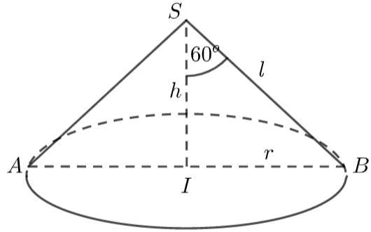
4  (1,0đ) | Gọi là hình nón đỉnh , tâm đường tròn đáy là và thiết diện qua trục là tam giác .
4  (1,0đ) | Xét tam giác , ta có: ,  . | 0,25đ
4  (1,0đ) | . | 0,25đ
4  (1,0đ) | Thể tích của khối nón (đơn vị thể tích). | 0,5đ
---HẾT---

GIÁO VIÊN LẬP ĐÁP ÁN

TRẦN VĂN LY

